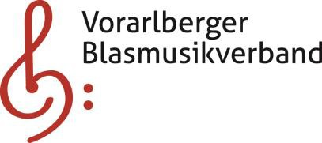

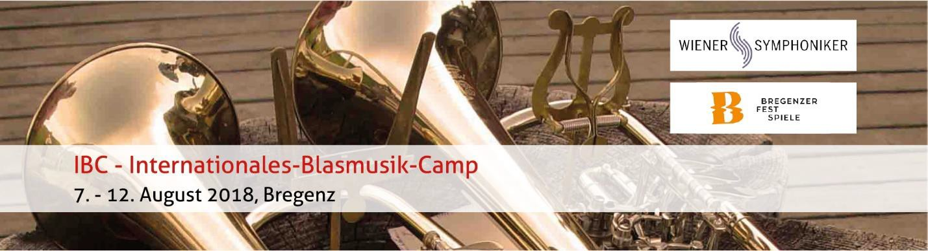

EINLADUNG
an alle ambitionierten Blasmusiker/innen
Inspiration, Begegnung mit gleichgesinnten Jugendlichen der verschiedenen Nationen und Fas- zination mit einem Konzertauftritt bei den Bregenzer Festspielen – all dies ist zu erleben.

Für wen ist das Camp?
Das Camp richtet sich an ambitionierte Blasmusiker/innen ab 16 Jahre aufwärts im Oberstufen- niveau mit allen Instrumenten eines symphonischen Blasorchesters. Das Konzertprogramm ent- spricht der Höchststufenliteratur. Bewerbungen werden für folgende Instrumente angenommen: Flöte, Piccolo, Oboe, Englisch-Horn, Klarinette, Bassklarinette, Fagott, Saxophon, Trompete, Flügelhorn, Horn, Tenorhorn/Euphonium, Posaune, Tuba, Schlagzeug.

Die Dozenten der Wiener Symphoniker
werden in den fünf Tagen in Register- und Orchesterproben unter der musikalischen Gesamtlei- tung von Martin Kerschbaum gemeinsam mit den Teilnehmern ein abwechslungsreiches Pro- gramm der symphonischen Blasmusikliteratur erarbeiten.

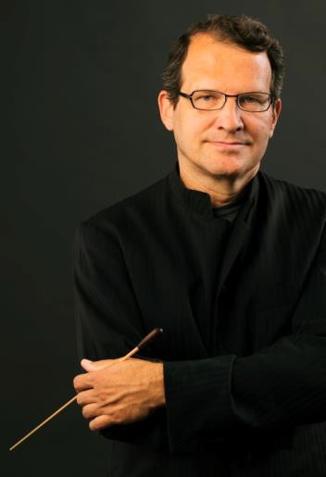
Raphael Leone Flöte, Piccolo
Paul Kaiser Oboe, Fagott
Manuel Gangl Klarinette, Saxophon Alexander Neubauer Klarinette, Saxophon Markus Obmann Horn
Andreas Gruber Trompete
Christian Löw Trompete
Reinhard Hofbauer Posaune, Euphonium Franz Winkler Tuba, Euphonium
Thomas Schindl Schlagwerk

Geschäftsstelle:
Villa Claudia, Bahnhofstraße 6 6800 Feldkirch – Österreich T/F +43 (0) 5522 72266
office@vbv-blasmusik.at; www.vbv-blasmusik.at ZVR VBV 586259100

Ziele
sind das gemeinsame Musizieren von ambitionierten Blasmusikjugendlichen und das Erarbei- tete am Sonntag, den 12. August 2018, um 11.00 Uhr in der symphonischen Blasorchesterbe- setzung bei einem Matinee-Konzert im Rahmen des Kinder- und Jugendprogrammes „crosscul- ture“ der Bregenzer Festspiele im Festspielhaus zur Aufführung zu bringen.
BRASS ITALIANO
Blasorchestermatinee mit Absolventen und Dozenten der Wiener Symphoniker
Dirigent Martin Kerschbaum
in Zusammenarbeit mit dem Vorarlberger Blasmusikverband und dem ORF Vorarlberg
12. August 2018 – 11 Uhr, Festspielhaus Bregenz Kartenbestellung: www.bregenzerfestspiele.com oder T 0043 (0) 5574 407 6
Vorverkauf bis 5. August 2018 - € 13,-- , danach € 16,--; Schüler und Studenten € 8,--
Infos über das 4. IBC-Camp und Bewerbung unter www.vbv-blasmusik.at

Ablauf
Dienstag, 7. August 2018 (zeitliche Änderungen vorbehalten)
10:00 Uhr – Treffpunkt der Teilnehmer/innen und Dozenten mit Instrument, Notenständer (mit Namen versehen), Schreibzeug und Wasserflasche in der Turnhalle der Schule Marienberg, Schlossbergstr. 15 in Bregenz. http://www.marienberg.at/images/Fotos/Anfahrtsplan.jpg 12:00 Uhr – Gemeinsames Mittagessen mit den Dozenten im Kloster Marienberg
13:30 – 15:00 Uhr - Registerprobe. 16:00 – 18:30 Uhr - Gesamtprobe.

Mittwoch, 8. August 2018
9:30 – 12:00 Registerproben. Mittagspause. 15:00 – 18:00 Gesamtprobe. Freizeit.

Donnerstag, 9. August 2018
9:30 – 12:00 Registerproben. Mittagspause. 15:00 – 18:00 Gesamtprobe.
19:00 Gang zum Bregenzer Festspielhaus (bei Regen am Freitag), 19:30 Bühnenführung, 21:00 Zuhören bei den Wiener Symphonikern im Festspielhaus beim Spielen der Oper Carmen Bei Übersiedelung des Publikums ins Haus muss das Zuhören abgebrochen werden.

Freitag, 10. August 2018
9:30 – 12:00 Registerproben. Mittagspause. 15:00 – 18:00 Gesamtprobe. Freizeit.

Samstag, 11. August 2018
10:00 – 16:00 Generalprobe. Dazwischen kurze Mittagspause. Freizeit.

Sonntag, 12. August 2018

8:00 Anreise ins Bregenzer Festspielhaus, Aufbau, 9:00 Stellprobe, 11:00 Matinee-Konzert im Festspielhaus in Bregenz. Bitte, schwarze Kleidung mitbringen.

Nach dem Matinee-Konzert sind die IBC-Absolventen und die Dozenten der Wiener Symphoni- ker zu einem Empfang (Mittagessen) des Landes Vorarlberg und des VBV ins Festspielzelt ein- geladen. Angehörige und Konzertbesucher können mitkommen, bezahlen allerdings selbst.

Unterkunft / Verpflegung
Übernachtung in Zwei- und Dreibettzimmern mit Frühstück steht in der Schule Marienberg zur Verfügung. Mitzubringen sind: Bett- und Kopfteilbezug sowie Handtücher. Decken, Kopfkissen, Leintücher sind vorhanden. Eine kleine Gemeinschaftsküche mit Kochgelegenheit kann verwen- det werden. Der Preis ist inkl. Frühstück und allen Abgaben pro Person und Nacht € 34, --.
Bitte, dementsprechende Wünsche bei der Bewerbung angeben. Mittag- und Abendessen ist im Eurospar&Bistro Kronhalde (800m zu Fuß) oder in Gaststätten möglich. Eine Metzgerei und Bä- ckerei ist 500m entfernt.

Kosten
Teilnahmegebühr pro Person: EURO 275,--
Die Gebühr beinhaltet den Unterricht und eine Festspiel-Bühnenführung sowie den Besuch bei den Wiener Symphonikern beim Spielen der Oper Carmen und einen Gutschein für eine Frei- karte zum Abschluss-Matinee-Konzert. Gutschein und Rechnung mit Bankverbindung zum Überweisen wird zeitgerecht zugeschickt.

Für Mitglieder eines Musikvereines in Vorarlberg ist die Teilnahmegebühr EUR 130,--

Mitglieder eines Musikvereines aus Österreich sowie Südtirol und Liechtenstein erhalten bei Besitz einer ÖBJ-Bonuscard 2018 einen Nachlass von EUR 35,--.
Bitte zuerst die volle Teilnahmegebühr einzahlen. Die EURO 35 werden retourniert, wenn die
Bonuscard vor Ort vorzeigt wird. Erhalt der ÖBJ-Card: www.bonuscard.blasmusikjugend.at

Für alle Camp-Teilnehmer/innen empfehlen wir ein Ansuchen mit der Bitte um Unterstützung an ihren Heimat-Musikverein zu richten.

Bei Nichterscheinen sowie einer Stornierung vier Tage vor Camp-Beginn werden keine Gebüh- ren refundiert.

Fragen und Informationen zum Blasmusik-Camp an die Projektleitung:
Christoph Indrist, 0043 (0) 650 45 45 044; ibc-camp@gmx.at

BEWERBUNG (bis 10. April 2018 schicken)

zum 4. IBC-SYMPHONIKER-PROJEKT vom 7. bis 12. August 2018
Bitte ausfüllen, dann abspeichern und als Anhang an die VBV-Geschäftsstelle schicken. office@vbv-blasmusik.at
Die Reihung der Teilnehmer/innen erfolgt nach Eingangsdatum der Bewerbung.

Nachname
Vorname
Geb. Datum (Mindestalter 16 Jahre)
PLZ, Ort, Land
Straße Nr.
Handynummer
E-Mail
Instrument
Stimmwunsch (1,2,3 od. 4) (Violin- oder Bassschlüssel)
Name des Musikvereines Ort, Land
Sendedatum
Ich musiziere im Niveau Oberstufe (Gold) bzw. D3: |  | ja/nein | (hier eintragen)
Ich habe die Prüfung in Oberstufe (Gold) bzw. D3 abgelegt: |  | ja/nein
Für Österreicher, Südtiroler und Liechtensteiner/innen Ich werde die ÖBJ-Bonuscard 2018 erwerben: |  | ja/nein
Ich übernachte in der Schule Marienberg: ja/nein  - vom Montag, 06.08. bis Sonntag, 12.08.2018 (6 Nächte) oder  - vom Dienstag, 07.08. bis Sonntag, 12.08.2018 (5 Nächte). |  |  | bei ja, bitte angeben  5 od. 6 Nächte
Anmerkungen:

